

本科毕业（设计）论文

题 目 基于Java的药品分销管理系统的设计与实现
学 院 信息科学与工程学院
专 业 计算机科学与技术
学生姓名 刘江涛
学 号 201410411110 年级 2014级
校内指导教师 游磊 职称 副教授
校外指导教师 何宙兴 职称 高级工程师

二〇一八年五月三日
基于Java的药品分销管理系统的设计与实现
专 业：计算机科学与技术 学 号：201410411110
学 生：刘江涛 校内指导教师：游磊
校外指导教师：何宙兴
摘要：分销是当前国内绝大多数医药行业进行的一种高效的业务处理方式。随着企业的销售半径和服务半径越来越大,传统的分销处理方式已经越来越不适应现代的管理要求。医药行业所涉及的环节多,流程相对复杂,对人财物管理的难度大。在医药行业,药目众多,更容易出错,常常会出现帐物不符等情况,不容易及时的修正,造成大量的损失。面对这种情况只有提高企业信息管理水平,建设一整套信息系统才能够从底到上的解决信息传递不畅,统计数据不准,决策效率低下等问题,为企业在分销领域获得成功提供坚实的保障。系统分为四大功能,分别是基本信息管理、药品销售管理、进货管理、系统管理。最后使用合适的测试用例对系统的功能进行整体的测试和改进。设计开发DRP管理系统不仅能够提高分销效率和物流水平,而且还能让企业决策层更清楚的认识到各层级之间分销现状,通过数据对比分析提高决策的准确性,使得公司分销供应链的构成更加科学、高效。
关键词：分销；DRP；管理系统；供应链
The Design and Implementation of Drug Distribution Management System Based on Java
Specialty：Computer Science and Technology
Student Number：201410411110 Supervisor：You Lei
Student：Liu Jiangtao Enterprise Supervisor：He Zhouxing
Abstract: Distribution is an efficient way of business processing in the vast majority of pharmaceutical industry in China. With the increasing sales radius and service radius, traditional distribution processing methods have become increasingly unsuited to modern management requirements. The medical industry involves many links, and the process is relatively complex, so it is difficult to manage human property. In the pharmaceutical industry, a large number of drugs, more prone to errors, often appear inconsistent with the accounts, and so on, it is not easy to correct in time, resulting in a lot of losses. In the face of this situation, only to improve the level of enterprise information management, a complete set of information system can be built to solve the problem of poor information transmission, no statistical data, low decision-making efficiency and so on. It provides a solid guarantee for the success of the enterprise in the field of distribution. The system is divided into four major functions, namely, basic information management, drug sales management, stock management and system management. Finally, use the appropriate test cases to test and improve the function of the whole system. The design and development of DRP management system can not only improve the distribution efficiency and the level of logistics, but also make the decision layer of the enterprise more clearly aware of the distribution status between the various levels, and improve the accuracy of the decision through data comparison and analysis, making the composition of the distribution supply chain more scientific and efficient.
Key words: Distribution; DRP; Management System; Supply Chain
目 录
1 绪论 1
1.1 研究目的与意义 1
1.2 国内外研究现状与趋势 1
1.3 本课题主要研究内容概述 2
2 系统技术理论 3
2.1 DRP分销管理系统的概念和简介 3
2.2 DRP分销管理系统的工作原理 3
2.3 Java语言简介 4
2.4 JavaScript语言简介 5
2.5 MySQL数据库简介 5
2.6 IntelliJ IDEA简介 6
3 药品分销管理系统分析 7
3.1 系统可行性研究 7
3.2 系统功能需求 8
3.2.1 用例分析 9
3.2.2 概念类的描述 13
3.4 系统环境需求 14
4 药品分销管理系统设计 16
4.1 系统层次结构 16
4.2 数据库设计 17
4.2.1 概念设计 17
4.2.2 逻辑设计 18
4.3 人机交互 19
4.4 系统流程分析 21
4.4.1 用户登录流程图 21
4.4.2 查询物料流程图 22
5 药品分销管理系统的功能实现 23
5.1 用户登录 23
5.2 用户管理 23
5.3 分销商管理 24
5.4 核算期间管理 25
5.5 物料管理 25
5.6 流向单管理 26
5.7 流向单审核 27
6 软件测试 29
6.1 软件测试的重要性 29
6.2 软件测试的原则 29
6.3 功能图法测试用例设计 31
6.4 等价类测试用例设计 32
6.5 边界值测试用例设计 33
6.6 测试结果 34
7 总结 35
致谢 38
附录 39

1 绪论
随着全球网络化和电子信息化技术的迅速发展及互联网技术在世界范围内的普及和应用，带动了电子商务技术迅速发展。电子商务技术通过现代化信息手段已经逐渐融入到的日常生活、学习、工作及各行各业中。随着企业的不断发展和经营规模的日益扩大，企业对各地下属分支部门的物资流通、营销管理、资金监管等各方面的管理难度也随之增大。那么企业如何解决和控制各方面成本的日益增加、提高监管力度，是各大企业目前急需解决的问题。

1.1 研究目的与意义
本设计研究的药品分销管理系统通过程序化从企业内部和外部收集各种相关的资源、信息和数据，以为企业作分析、决策、计划、提高效益和效率为目的，给企业各层管理者提供相应的功能，使各层管理者能够对自己所负责的各种计、监测和控制活动等作出及时、有效的决策。课题研究成果能够解决企业实际问题，所以具有现实意义和理论研究意义。

1.2 国内外研究现状与趋势
在国外DRP^{[1]}分销管理系统的研究工作最初始于上个世界50年代，当时国外各行业之间的分销网络存在很大的差异，整体的分销网络缺少统一的规范性。由于DRP分销管理系统涉及到整个分销网络，研发和实施过程需要大量的人力、物力。并且当时计算机技术（软、硬件平台）和网络技术还不成熟，因此，种种原因导致了DRP分销管理系统并未被各大软件公司和企业所重视。直到90年代初，DRP分销管理系统在全世界范围的应用也是屈指可数的。但随着市场经济的飞速发展，计算机技术的普及和应用，以及软件工程理念的植入，国外很多软件公司和企业已经逐步认识到分销管理的重要性，随着研究的深入和研发技术的不断成熟，一些比较优秀的DRP分销管理系统取得了成功的实施和应用，给企业创造了高额的经济效益。
近几年，随着国内电子商务技术的迅速发展的，带动了分销网络的发展。越来越多的企业把如何解决成本开销和简化销售渠道作为企业未来发展的重要目标。因此，DRP分销管理系统也正逐渐走进国人的视线，在国内许多行业得到了管饭的应用。但从国内企业开发和使用DRP分销管理系统来看，很多企业的分销管理模式仍然是借鉴于国外相关企业的发展和实施方案。这种现象的出现主要与国内计算机（软、硬件平台）和网络技术发展起步较晚，对系统的开发能力和企业管理理念，商业的认识程度与国外存在很大差异有关。但随着计算机技术的日益成熟和企业未来发展的需求，国内许多软件公司和企业发展的需要进行探索研究，开发出一些适合国国情和企业发展的DRP分销管理系统。随着国经济的快速发展，未来DRP分销管理系统在国发展前景将更为广阔。
无论在国外还是国内，DRP分销管理系统对于企业的发展和日常运作都是必不可少的，尽管各个国家的管理模式和理念存在着很大的差异但随着市场经济全球化的发展和企业交流合作的日益频繁，带动了企业规模的逐渐扩大，对于企业来说，一套全面的、先进的、完整的DRP分销管理系统可以为企业带来空前巨大的经济效益。

1.3 本课题主要研究内容概述
采用理论和实践相结合的方式，在阅读大量相关文献和资料以及对国内市场进行充分的调研后，在对企业销售和管理流程进行充分分析和了解的基础上，采用JSP+JavaBean+Database开发框架对DRP分销管理系统进行开发。根据国内的现状并结合企业发展需求和分销网络的特点，建立以销售、存储、统计为基本功能，以优化销售渠道为目的，研究开发一款具有良好的安全性、实用性强的、可扩展的DRP分销管理系统开发框架。建立一个以销售与库存综合控制管理为核心的，以用户管理、销售管理、库存管理、财务核算等为功能点的DRP分销管理系统。

系统技术理论

2.1 DRP分销管理系统的概念和简介
DRP（Distribution Resource Planning）分销管理系统，主要是针对企业销售网络进行管理的分销管理系统。DRP分销管理系统是现代企业信息化建设的重要组成部分，一套完善的DRP分销管理系统主要囊括了对分销网络的管理，对销售渠道的管理，对分销商和客户的管理，对销售产品的管理，对销售人员的管理等多方面、多层次的管理。
管理系统是实现管理理念的基础和保障，管理理念的提升将直接带动企业管理效益的增加，对于DRP分销管理系统来讲，一个先进的、全面的管理系统可以为企业带来巨大的经济效益。DRP分销管理系统主要以经营和销售流程管理的优化为基础，以销售管理和库存管理等综合监控管理为核心内容进行多方面、全方位的管理，为企业决策分析等提供全方位、多层次、智能化的企业分销业务经营方案和策略，并针对企业生产供应链末端进行强化管理的、高效的应用工具。

2.2 DRP分销管理系统的工作原理
DRP分销管理系统主要由输入、输出和处理三个部分组成。DRP工作原理图如图2-1所示：
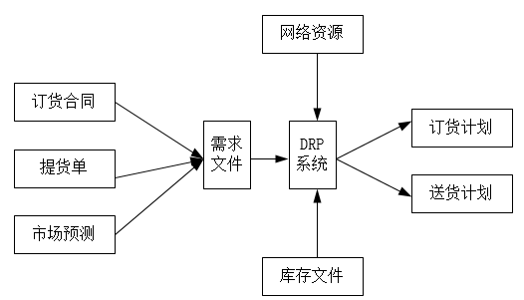
图2-1 DRP工作原理图
工作原理图相关说明如下：
- 需求文件主要根据市场和客户的需求对客户的订货申、提货申、供货合同等根据其类型和时间进行统计、汇总，在销售过程中还要对市场风险做出正确的预测和评估，最终形成需求文件。
- 库存文件主要是根据企业本身产品的库存情况进行汇总。对每种物料的基本情况和数量进行统计，以便根据需求和销售情况进行进货。
- 网络资源用来反映企业层次结构关系和物料流动方向，定义资源关系和网络，DRP分销管理系统通过它将订货需求进行分解，最终形成分销资源网络。
- 订货计划主要是针对企业库存中的物料无法满足客户的需求，或库存中根本就没有相应的物料的情况下，可釆取协商的方式与企业进行订货。
送货计划主要根据客户所在的地理位置，计算好送货的时间、人员分配等情况，保证按时送达，一般情况下可以采用直送或配送网种方式进行。通过DRP分销管理系统的工作原理图我们可以看出，DRP分销管理系统在以下两类企业得到了广泛的应用：第一类企业是流通企业，此类企业的特点是承担物资存储和运输工作，没有销售环节。第二类是生产流通企业，此类企业的特点是自身即可以进行生产和销售，又可以通过企业的流通部门对物资进行存储和运输工作。

2.3 Java语言简介
Java语言的前身最早是由SUN Microsystems公司于1991年开发了一款名为 OAK的软件。当时开发此软件的目的主要是用于在电子产品上进行交互式的操作。
简单：Java语言是从C++发展起来的，取消了C++中复杂难以掌握的部分，如指针。
面向对象：Java语言的基础。Java将一切问题都看做对象与对象之间的交互，将对象抽象成方法与属性的集合。
分布性：包含操作分布性与数据分布性两个方面。操作分布性是指由多个主机共同完成一项功能，数据分布性是分布在多台主机上的数据当做一个完成的整体处理。
跨平台：Java语言编写的应用程序，不受平台限制，可以由一种平台迁移到另一种平台。
解释型：使用Java语言编写的源码被转化为字节码，字节码只有被JVM解释成机器码才能被计算机执行。
安全性：Java语言的底层设计可以有效避免非法操作。
健壮性：Java提供了许多机制防止运行时出现严重错误，如编译时类型检查、异常处理。
多线程：Java支持多线程，允许进程内部多个线程同时工作。

2.4 JavaScript语言简介
JavaScript一种直译式脚本语言，是一种动态类型、弱类型、基于原型的语言，内置支持类型。它的解释器被称为JavaScript引擎，为浏览器的一部分，广泛用于客户端的脚本语言，最早是在HTML（标准通用标记语言下的一个应用）网页上使用，用来给HTML网页增加动态功能。JavaScript能够及时的响应用户的操作，同时又是专门为Web 网页制作而量身定制的一种简单的、高效的编程语言。

2.5 MySQL数据库简介
MySQL是一个关系型数据库管理系统，由瑞典MySQL AB公司开发，目前属于Oracle旗下产品。MySQL是最流行的关系型数据库管理系统之一，在 WEB 应用方面，MySQL是最好的RDBMS (Relational Database Management System，关系数据库管理系统) 应用软件。
MySQL是一种关系数据库管理系统，关系数据库将数据保存在不同的表中，而不是将所有数据放在一个大仓库内，这样就增加了速度并提高了灵活性。
MySQL所使用的SQL语言是用于访问数据库的最常用标准化语言。MySQL软件采用了双授权政策，分为社区版和商业版，由于其体积小、速度快、总体拥有成本低，尤其是开放源码这一特点，一般中小型网站的开发都选择MySQL作为网站数据库。

2.6 IntelliJ IDEA简介
IDEA 全称 IntelliJ IDEA，Java语言开发的集成环境，IntelliJ在业界被公认为最好的Java开发工具之一，尤其在智能代码助手、代码自动提示、重构、J2EE支持、各类版本工具(Git、SVN、GitHub等)、JUnit、CVS整合、代码分析、 创新的GUI设计等方面的功能可以说是超常的。IDEA是JetBrains公司的产品，这家公司总部位于捷克共和国的首都布拉格，开发人员以严谨著称的东欧程序员为主。它的旗舰版本还支持HTML，CSS，PHP，MySQL，Python等。免费版只支持Java等少数语言。

3 药品分销管理系统分析

3.1 系统可行性研究
对于每一个系统来说，开发人员在系统开发前期都要对系统的可行性情况进行较为系统和全面的分析和研宄，从而确定出该系统是否值得去开发，是否能够通过最少的人力、物力，最短的时间来确定出问题的解决方案和措施。因此，可行性研究在系统整体的开发中占有很重要的地位。
系统的可行性研究主要包括以下几方面：技术的可行性、经济的可行性、运行的可行性等。系统可行性研宂的最终目的是能够在现有的技术基础之上，对系统进行设计和开发；开发过程中应该有效的利用人力和物力资源；并且系统开发完毕后，应该尽量能够在现有的或一般的软、硬件环境下运行等。
- 技术可行性研宄 在对系统进行开发时，首先要考虑系统开发所需要的技术条件是否能够满足开发的要求。例如：现有的软、硬件条件是否能够对开发的系统进行支持，开发人员和操作人员的能力是否符合要求等。本管理系统的开发是完全基于企业的需要，结合企业现阶段的发展现状和未来的发展目标进行的系统开发，本管理系统采用JSP + JavaBean + Database的开发架构，JSP负责客户端表现，JavaBean负责系统的业务逻辑，Database负责数据持久化，采用Tomcat 作为系统的WEB服务器。在系统的数据访问部分采用DAO模式，数据源在进行所有的访问和操作的过程中，采用抽象方式将其封装在一个公共的应用程序编程接口（API）中。然后再建立一个公共的接口用来定义后期程序开发过程中将会用到的事务和方法。此接口提供了程序和数据源之间的交互性操作，并且在逻辑上通过一个类对这个接口进行数据存储。这样做是为了将系统的代码部份与数据库部分分开，实现了其无关性。这样做的好处是当用户在使用系统的过程中，可能会将现有的数据库移植到其他数据库中，当数据库进行移植时只需对系统中所涉及到的数据库别名的文件路径进行重新的设置，并重新加载其驱动后即可使用，而不用对系统的代码部份进行更改，大大提高了系统的可移植性。因此，本管理系统在技术可行性方面是完全可以实现的。
- 经济可行性研究 在对系统进行开发时，对系统开发前期和后期应用过程中的成本进行核算和衡量，是系统可行性研究的基础。企业在开发和使用一款管理系统首先关注的是前期开发管理系统和后期维护管理系统时所用的人力、物力、资金等。当系统研发成功，企业正式投入使用本管理系统后，是否达到了预期的目标，分销网络是否得到了优化，效率是否得到了提高，分销成本是否得到了有效的控制，分销渠道的管理是否得到了优化，销售人员的管理是否合理，以上种种问题都是企业十分关心的问题。而本管理系统的研发和使用正好符合企业的要求，本管理系统是根据企业销售流程和特点通过系统化的模块设计对各层次管理逐级进行分解、细化和实施。本管理系统还具有页面简洁、易操作等特点。因此，在使用本管理系统后将大大降低企业的支出成本，优化企业管理体制，给企业带来具大的经济价值。
- 运行可行性研究 本管理系统的开发和使用主要面向于企业内部人员，其并发访问的数据量并不是很大，并且本管理系统采用B/S模式，服务器端在Tomcat中运行，Tomcat是一款免费的Web Server服务器，该服务器具有稳定性良好，使用成本低等特点。客户端使用Web浏览器访问，用户在服务器正常运行的情况下，通过WWW服务就可以使用本管理系统。本管理系统对计算机软件和硬件的要求也不高，只要在具Web浏览器且已经接入互联网的操作系统上均可以访问和使用。并且由于系统具有跨平台使用的特性，本管理系统只需要进行一些简单的配置工作，即可以在任何操作系统上正常使用和运行。因此，本管理系统在运行可行性方面也是可以实现的。

3.2 系统功能需求
本管理系统主要结合DRP分销管理系统的特点，开发了医药分销管理系统。通过对管理系统各功能模块的使用，最终实现对分销网络的管理，本管理系统主要以优化企业的销售渠道、整合企业资源、提高企业经济效益为最根本目的，系统用户主要是负责管理分销网络的管理人员和相关销售人员，并结合的需求和未来的发展方向，设定医药分销管理系统主要实现的功能包括以下几个方面：
- 对企业分销渠道进行管理。针对销售过程中产生的流向单进行管理，其功能主要包括：流向单的生成、流向单的撤销、流向单的审核；
- 对企业分销网络进行管理。将整体的分销网络划分为若干个区域，每个大区域有若干个下属省市，每个省市下又有若干的分销商，系统管理员可以根据企业的实际规模对这些区域、省市、分销商进行添加，修改，删除等操作；
- 对企业客户网络进行管理。与分销网络的管理相同，将的客户网络划分为区域，省市，终端客户进行直接管理；
- 对企业销售产品的管理。系统管理员可以将所销售的产品信息录入到管理系统中，包括产品的代码，名称，规格，型号，类别，实物图片等，系统管理员可以根据产品的代码或名称对销售的产品进行查询，以便对已经录入的产品进行修改，删除等操作；
- 对企业销售人员的管理。主要包括对销售人员的权限管理，登陆管理、人员的添加、删除等操作。
- 通过对上述主耍功能的实现，医药分销管理系统形成了一个结构复杂、功能强大的管理信息系统，从而达到对整体销售流程的优化，加强了企对异地分支机构的管理，降低了企业的分销成本，优化了企业的资源分配，保证了销售网络的畅通，提髙了客户的服务水平。本管理系统通过规范科学的、适度的流程再造，使企业管理水平得到人幅度的提升，充分降低了企业分销管理成本，为企业创造更大的利润。

3.2.1 用例分析
用例图采用图示符号的形式对系统的主要流程进行描述，是系统某项功能的所有执行动作的集合。用例图也可以体现各个功能模块，主要应用于项目初期的系统分析和设计阶段中系统都包括哪些功能，模块与模块之间的调用过程。通过上述的需求分析，可以确定医药分销管理系统的总体用例图,如图3-1所示。
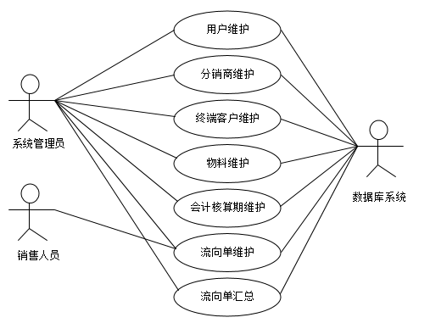
图3-1 系统总体用例图
- 用户管理。由于本管理系统主要应用于内部员工使用，暂不提供注册功能，用户必须通过管理员添加进来。管理员是唯一的，可以对其他用户进行添加，修改，删除等操作，用户维护的用例如图3-2所示。
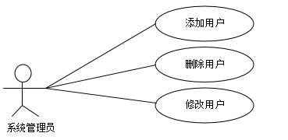
图3-2 用户维护用例图
- 物料维护。管理员根据企业的生产和销售情况，添加药品，并且上传物料的图片等，删除不再生产的药品，修改录入的有误数据，若想在物料库中查找某一种物料，可以根据物料代码和名称查询该物料的详细信息，物料维护的用例如图3-3所示。
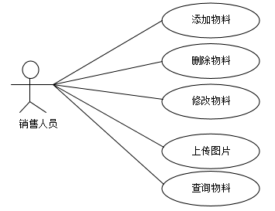
图3-3 物料维护用例图
- 分销商维护：当企业需要拓展销售渠道时，管理员添加分销商，如果要对分销商进行修改或删除操作，则要逐级的找到这个分销商对其进行操作，若删除父节点分销商，则子节点分销商都会被删除，分销商维护的用例图如图3-4所示。
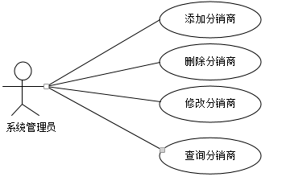
图3-4 分销商维护用例图
- 核算期维护：管理员会根据公司销售情况对管理系统进行审核，审核后记录两个时间点之间企业的审核情况，修改有误的会计核算记录，该模块不支持删除操作，会计核算期维护用例图如图3-5所示。
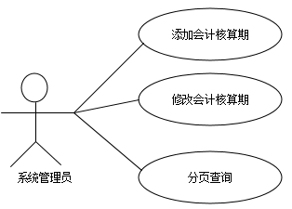
图3-5 会计核算期用例图
- 流向单维护：销售人员添加流向单，需要录入供应方分销商信息，需求方客户信息，物料信息，销售数量。删除有误的流向单，然后重新录入新的流向单，销售人员只能删除自己录入的流向单，管理员可以任意删除，任何人不能修改和删除这些流向单，流向单的维护用例图如图3-6所示。
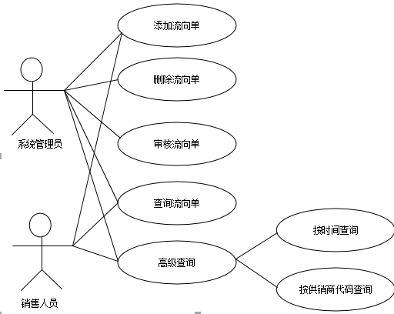
图3-6 流向单维护用例图

3.2.2 概念类的描述
类图在系统的组织结构中起到了核心的作用。在系统开发的前期阶段，可以通过类图为系统建立静态的视图建模。创建类图的最好起点是用例图，根据上面的用例图很容易确定类及其关联、属性和操作。由上面的用例图得到的实体类有用户类、分销商类、会计核算期类、流向单类、物料类、用户维护类、物料维护类、分销商维护类、会计核算期维护类、流向单维护类，具体维护类的方法如下：
- 用户维护类的方法可有添加用户、修改用户、删除用户等方法。
- 物料维护类的方法可有查询物料、添加物料、修改物料、删除物料、上传物料图片等。
- 分销商维护类的方法有添加分销商或区域、查询分销商或区域的详细信息、修改分销商或区域、删除分销商或区域等。
- 终端客户维护类的方法有添加终端客户，查询终端客户详细信息、修改分销商、刪除分销商。
- 会计核算期维护类的方法有添加会计核算期，修改会计核算期。
- 流向单维护类的方法有流向单审核、流向单添加、流向单删除、流向单查询。
- 流向单汇总类的方法有分页查询、高级查询。
系统概念类的类图如图3-7所示。
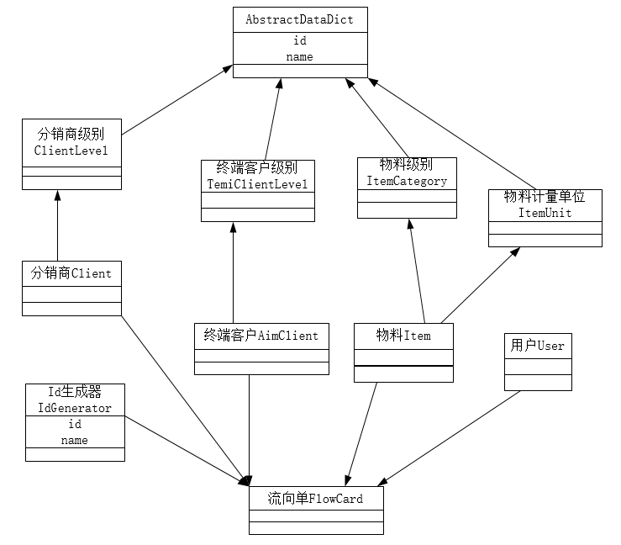
图3-7 系统概念类图

3.4 系统环境需求
- 硬件 服务器端的硬件配置标准主要取决于所开发的软件对服务器端的要求，当服务器端的配置较低时，系统各方面的性能有可能得到充分的发挥，无法满足用户的需求。从企业长远的发展角度看，建议服务器端的硬件配置应该适当提高。推荐配置如下：采用Inter i5-8500T处理器或更高级别的处理器；内存4GB及以上；硬盘空间在500GB及以上；显卡采用GTX 750及以上。客户端主要用于数据浏览和数据操作等相关工作，因此对硬件要求并不足很高。一般情况下，正常办公电脑足可以满足要求，但为了保证各项性能更好的发挥，建议客户端的配置应高于以下推荐配置，推荐配置如下：处理器采用Interi5-8500T或更高级别的处理器；内存4GB级以上；硬盘空间在500GB及以上；显卡采用GTX 750及以上。
- 软件 本管理系统在开发过程中充分考虑到系统兼容性的问题，并且对系统的开发和运行环境要求也不是很高，通过一些简单的配置即可以正常运行。服务器端的软件环境配置如下操作系统使用Windows 10或Linux或Unix；数据库采用MySQL；服务器采用Tomcat8.0服务器；浏览器使用IE 9.0及以上；运行环境采用JDK 1.8。客户端方面则更加简单，任何一台已经接入互联网络的计算机均可以止常使用本管理系统。

4 药品分销管理系统设计

4.1 系统层次结构
最顶层的矩形框代表医药分销管理系统的主控模块，在系统整体的运行过程中通过层层地对下层模块进行调用从而完成管理系统的全部管理功能；第二层的所有模块负责控制和完成管理系统的主要功能，如此实现自上向下逐步求精，医药分销管理系统的结构图如图4-1所示。
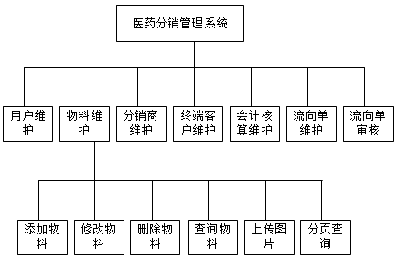
图4-1 医药分销管理系统的结构图
医药分销管理系统的结构图只能说明系统是由哪些模块组成及其控制层次的结构，但并未说明系统模块间的信息传递及模块内部的处理情况。因此，对于一些重要模块还必须在结构图的基础上绘制出具体的IPO表。用户和管理人员可以利用IPO表编写、修改和维护程序。IPO表中包含的附加信息主要包括：系统名称，图的作者，完成的曰期，本图描述的模块的名字，模块在层次图中的编号，调用本模块的模块清单，本模块调用的模块清单，注释以及本模块使用的局部数据元素等。
在医药分销管理系统的整体功能模块中包含多个子模块，本实例中只以物料维护和管理子模块进行说明。添加物料管理子模块的上一层调用模块为物料的维护模块，在此模块的下一层没有模块可以进行调用。
表4-1 添加物料的IPO表
系统名称：药品分销管理系统 | 设计者：刘江涛
模块名：添加物料 | 日期：2018-3-20
模块编号：2.1
上层调用模块：物料维护 | 下层被调用的模块：无
输入数据：要添加的物料信息 | 输出数据：对数据库的更新结果
处理：判断添加信息的合法性，添加成功后显示更新的结果

4.2 数据库设计
数据库设计是系统设计中非常重要的一个环节。数据是一切系统设计的基础，通俗地说，数据库设计就像高楼大厦的根基一样，如果设计的不合理、不完善，将在系统开发过程中，甚至到后期的系统维护、功能变更和功能扩充时，引起较多问题，严重时甚至要重新设计，重做大量已完成工作。

4.2.1 概念设计
- 用户信息表：存储系统使用者的信息。
- 物料信息表：存储企业生产和销售产品的信息。
- 分销商信息表：存储分销商的相关信息。
- 终端客户信息表：存储终端客户的相关信息。
- 会计核算期信息表：存储会计核算期的基本信息。
- 数据字典表：存储系统中的一些公用数据。
- 流向单主信息表：存储流向单的主要信息。
- 主键维护表：存储所有表的主键信息。
- 需方客户视图：存储分销商和终端客户的视图。

4.2.2 逻辑设计
- 用户信息表存储用户基本信息，只有存储在数据库的用户，才有权限使用本管理系统，内容如表4-2所示。
表4-2 用户信息表
字段 | 字段名 | 类型 | 长度 | 允许空 | 备注
用户代码 | user_code | varchar | 20 | N | 主键
用户名称 | user_name | varchar | 20 | N | ——
用户密码 | password | varchar | 10 | N | ——
联系电话 | user_tel | varchar | 20 | Y | ——
电子邮件 | email | varchar | 20 | Y | ——
创建日期 | create_time | date | —— | N | ——
- 物料信息表存储药品的详细信息和图片地址，内容如表 4-3所示。
表4-3 物料信息表
字段 | 字段名 | 类型 | 长度 | 允许空 | 备注
物料代码 | item_code | varchar | 10 | N | 主键
物料类别代码 | item_category_code | varchar | 10 | N | 外键
物料名称 | item_name | varchar | 20 | N | ——
规格 | spec | varchar | 10 | Y | ——
型号 | pattern | varchar | 10 | Y | ——
图片 | pic_url | varchar | 20 | N | ——
- 分销商信息表存放分销商的主要信息，内容如表4-4所示。
表4-4 分销商信息表
字段 | 字段名 | 类型 | 长度 | 允许空 | 备注
编号 | id | number | 10 | N | 主键
分销商名称 | client_name | varchar | 20 | N | ——
分销商代码 | client_code | varchar | 10 | N | ——
银行账号 | bank_no | varchar | 20 | Y | ——
联系电话 | user_tel | varchar | 20 | Y | ——
地址 | address | varchar | 50 | Y | ——
邮编 | zip_code | varchar | 20 | Y | ——
- 会计核算期信息表存放审核后会计核算期的记录，内容如表4-5所示。
表4-5 核算期信息表
字段 | 字段名 | 类型 | 长度 | 允许空 | 备注
编号 | id | varchar | 10 | N | 主键
年 | year | number | 4 | N | ——
月 | month | number | 2 | N | ——
开始时间 | begin_time | date | —— | N | ——
结束时间 | end_time | date | —— | N | ——
状态 | status | number | 1 | N | ——
- 流向单主信息表销售人员销售药品的记录，内容如表4-6所示。
表4-6 流向单主信息表
字段 | 字段名 | 类型 | 长度 | 允许空 | 备注
流向单号 | flow_card_no | varchar | 20 | N | 主键
分销商代码 | client_code | number | 10 | —— | 外键
录入人代码 | recorder_code | varchar | 10 | —— | 外键
录入日期 | create_time | date | —— | N | ——
审核状态 | status | varchar | 10 | N | ——
- 主键维护表存储所有表的主键信息，主要功能用于生成序号，内容如表4-7所示。
表4-7 主键维护表
字段 | 字段名 | 类型 | 长度 | 允许空 | 备注
表名 | table_name | varchar | 20 | N | 主键
值 | value | number | 10 | N | ——
- 需方客户表主存储公司下属的分销商和终端客户的信息，该表主要由终端客户信息表和分销商信息表组成，内容如表4-8所示。
表4-8 需方客户表
字段 | 字段名 | 类型 | 长度 | 允许空 | 备注
编号 | id | —— | —— | —— | ——
名称 | name | —— | —— | —— | ——
需方客户代码 | client_temi_code | —— | —— | —— | ——
需方客户级别名称 | client_temi_level_name | —— | —— | —— | ——

4.3 人机交互
在管理系统中，交互界面的设计十分重要，且在开发过程中所占的比例也很大，在系统开发过程中人机界面的设计工作总量甚至达整体设计总量的一半。
用户登录时，首先要输入账号、密码，系统对用户的身份进行验证，验证通过后，用户可以进入系统的主界面。管理系统主界面大致分为三个部分，顶部显示系统标志和用户的登录信息，左侧为功能菜单，右侧显示系统的操作结果。
用户首先要在登录页面输入相应信息，系统对其身份进行验证，验证不通过提示重新登录，当用户登录成功后，会自动跳转到主界面，在主界面内可以点击页面左侧的功能菜单，选择相应的功能进行操作。主页面如图4-2所示。
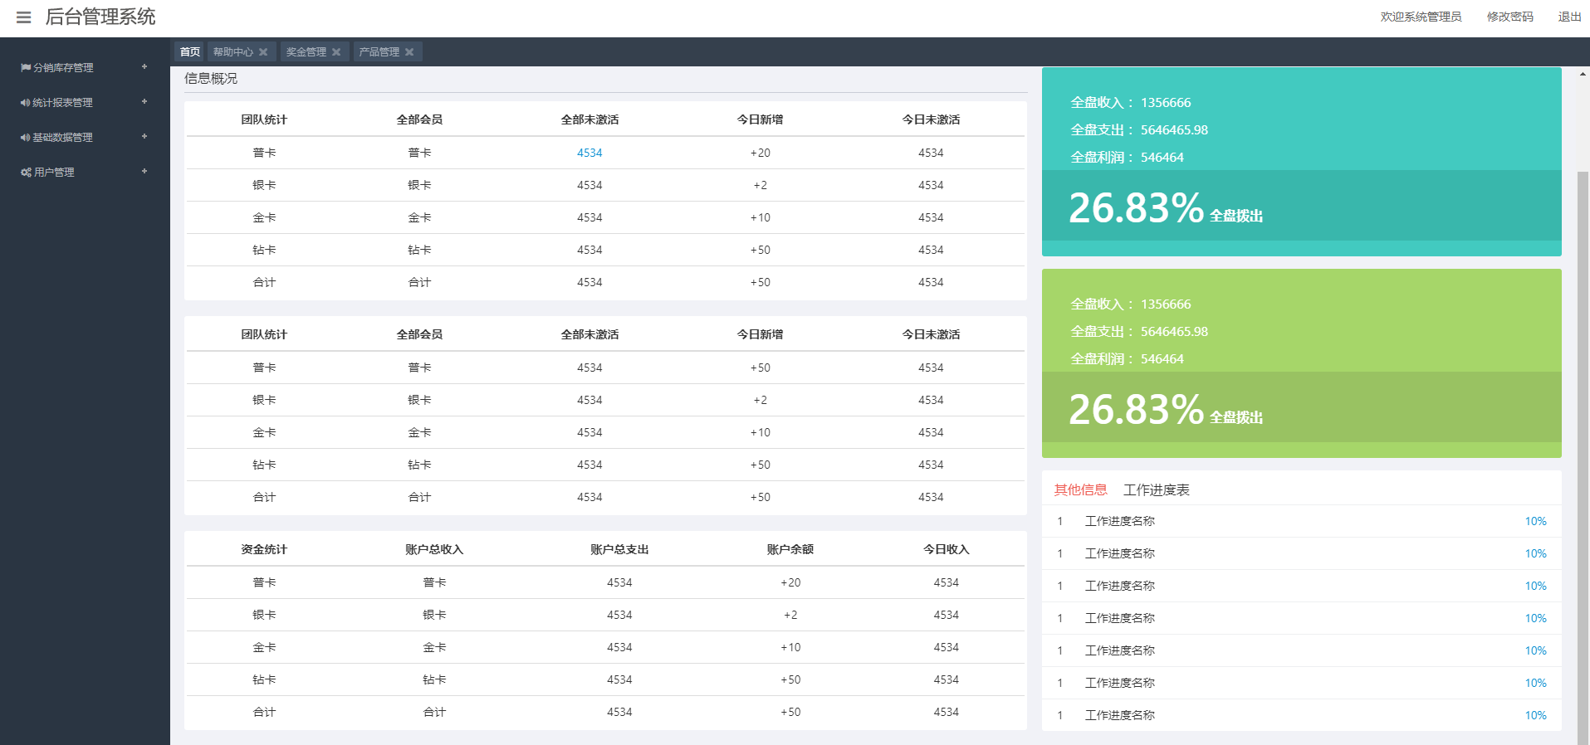
图4-2 主页面
打开基础数据管理菜单，选中物料维护图标，跳转到物料管理页面，在该页面中可以对所售的产品进行管理。物料管理页面如图4-3所示。
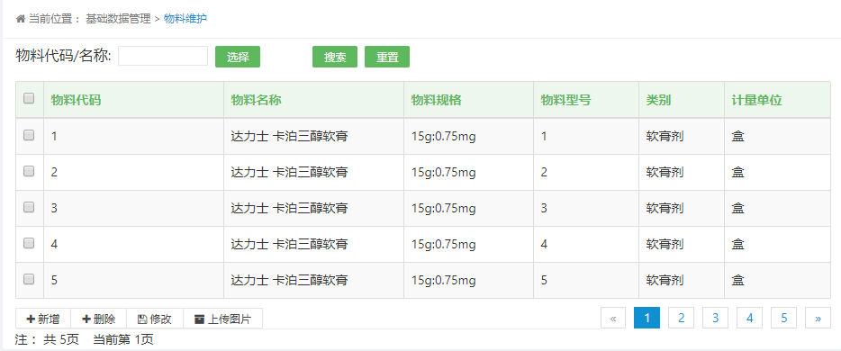
图4-3 物料管理界面
在分销商管理页面中，下属按区域划分包成多个分销商。用户逐级对相应分销商进行查找，单击分销商名称，在右侧页面中对其进行相应操作。分销商管理页面如图4-4所示。
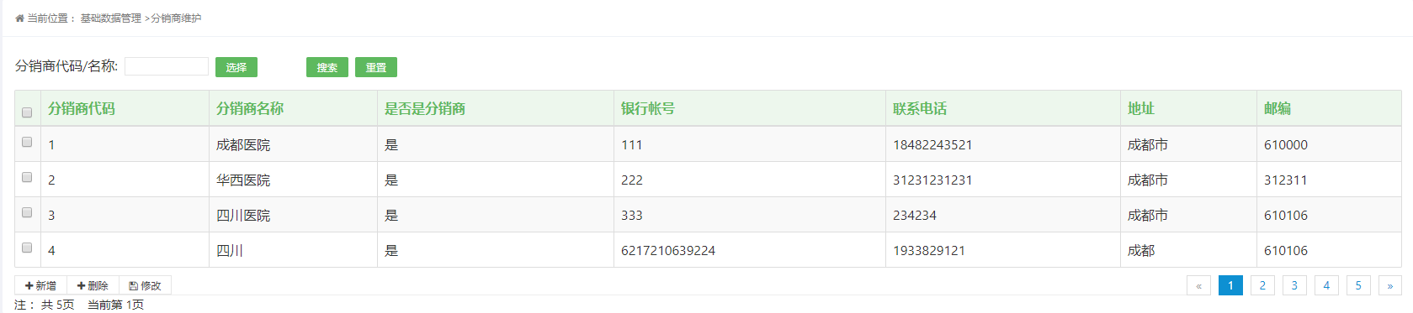
图4-4 分销商管理界面

4.4 系统流程分析
在业务流程分析的基础上，对数据流进行了分析，从数据流动过程考察了实际业务的数据处理模式。因此，如何评价一个程序的质量不单单要从它的逻辑方面和性能方面，更主要的是要看该程序是否容易被用户理解。系统流程图正好解决了此类问题。

4.4.1 用户登录流程图
用户登录时，输入用户名，密码，校验用户输入信息是否与数据库中记录相匹配，相匹配的用户才能进入管理系统主页面，否则重新登录。用户登录流程图如图4-5所示。
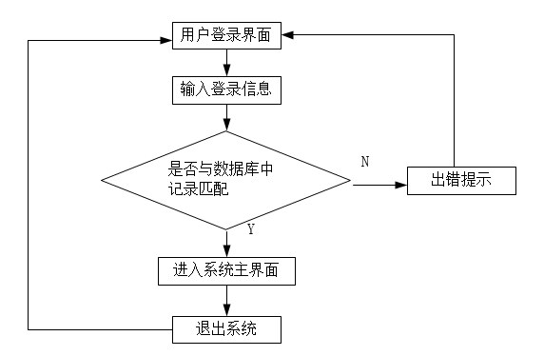
图4-5 用户登录流程图

4.4.2 查询物料流程图
用户登录成功后，进入查询物料模块，用户输入查询条件点击确定后，系统将对数据库中的记录进行遍历，找到符合条件的记录后显示到页面上的表格中，若无记录，则页面上显示为空，物料查询流程图如图4-6所示。
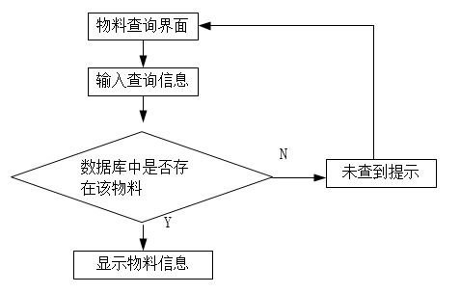
图4-6 物料查询流程图

5 药品分销管理系统的功能实现

5.1 用户登录
用户登录模块的主要功能是实现对登录管理系统的用户进行身份校验。当用户在页面的文本框中输入用户名、密码，数据库进行校验，如果有记录，用户才有权限进入系统，登录界面如图5-1所示：
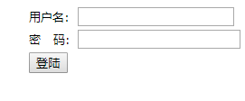
图5-1 用户登录界面
由于用户在登录系统时，可能会有某些信息忘记输入，本管理系统通过获取用户信息框中填写的信息并进行判断，如果有未输入的信息，则会警告用户并提示用户将信息输入完整。

5.2 用户管理
用户管理的作用是对使用系统的客户相关信息进行管理，在这个模块中，可以添加用户，修改用户信息，删除用户，同时该模块还提供了对用户登录密码进行修改的操作，用户管理页面如图5-2所示。
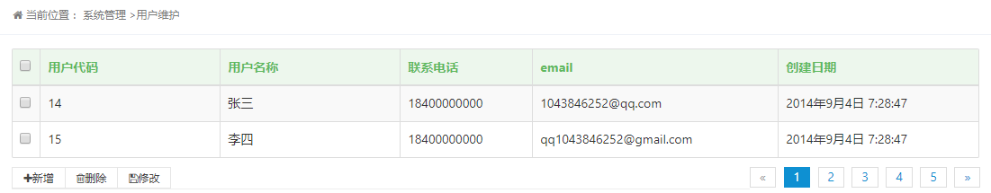
图5-2 用户管理页面
- 添加用户。由于医药分销管理系统主要面向于企业内部使用，由管理员添加用户，管理员要输入所有信息，对于输入不完整，不合法的信息，系统都会通过前端JS进行验证，并且友好提示管理员。并发送Ajax请求验证添加的用户是否已存在，只有id不重复，只有通过验证，系统才会调用addUser()方法，成功添加后，所添加用户就可以根据账号、密码登录系统。
- 修改用户信息不包含修改密码。选中一个复选框，点击修改按钮进入修改页面，取得session里面的信息显示在页面，用户在文本框中重新输入要修改的内奔，通过JS对更改信息进行验证，通过调用updateUser() 方法，对数据库内用户信息进行更新。
- 删除用户。选中一个或者多个复选框得到用户的编号集，采用Ajax发送数据，调用deleteUser()方法删除用户。
- 修改密码。当用户点击顶部的修改密码时，跳转到修改密码页面，用户需要输入原始的密码以及2次新密码，系统会通过Ajax方式自动验证用户输入的密码与数据库中保存的密码是否匹配，如果匹配，则允许用户进行密码修改操作，否则提示用户原密码错误，请重新输入。

5.3 分销商管理
分销商管理模块上要针对分销网络进行有效管理，对各分销商进行添加、修改、刪除、査询分销商洋细信息等操作，如图5-3所示。
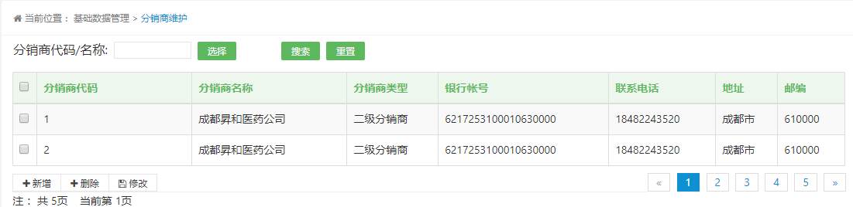
图5-3 分销商管理页面
- 添加分销商。点击添加按钮进入添加页面，用户输入信息后提交，通过JavaScript对输入的信息进行验证，验证合法后调用addClient()方法，完成添加分销商。
- 修改分销商。用户选中一个要修改的分销商，进入修改页面，页面获取session将信息显示在页面上，用户修改提交后，通过JS验证，验证合法后，调用updateClient()方法，完成分销商信息的修改。
- 删除分销商。用户选中一个或者多个要删除的分销商，单击刪除按钮，通过刪除对话框确认后，调用deleteClient()方法，将该分销商删除，如果为一级分销商，将一级分销商对应的子分销商都删除。
- 查询分销商。通过分销商代码或者名称搜索分销商信息。用户输入查询条件提交后，调用findAllByCodeOrName()方法，若有记录，将该符合条件的分销商的详细信息显示到页面上，若无记录，页面显示为空。

5.4 核算期间管理
核算期维护模块实现核算期的添加和修改。当用户需要对管理系统相关数据进行核算时，可以通过该模块増加一条会计核算期记录，添加核算的年份，月份，起止日期，状态等信息，若记录有误，可以修改，核算期不提供删除功能，会计核算期维护页面如图5-4所示。
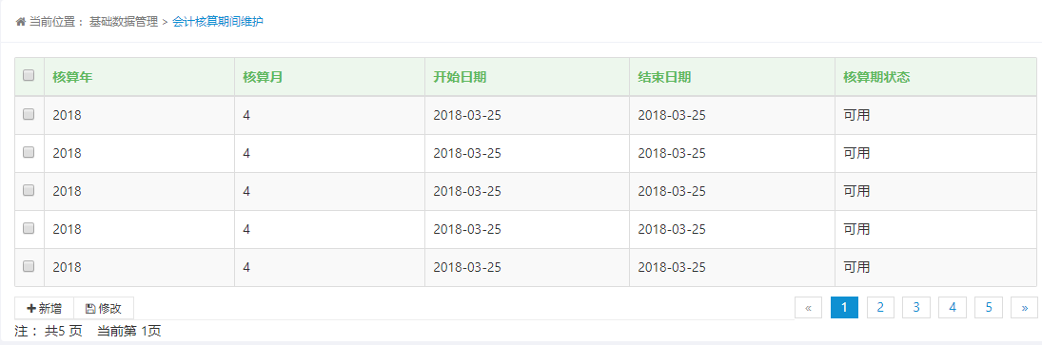
图5-4 会计核算期间管理
- 新增。管理员点击新增按钮，进入添加页面，输入核算年，核算月，起止日期，状态，提交后通过JavaScript验证，系统调用addFiscal()方法，实现添加。
- 修改。管理员选中一条记录，点击修改按钮，进入到修改贞面，系统会从session中读取信息后显示在页面，通过JavaScript验证，系统调用updateFiscal()方法，完成对记录的修改。

5.5 物料管理
物料管理模块实现对药品的信息进行管理。系统管理员可以在原有物料库中添加新的产品，对原有的产品信息进行修改，将不再生产、销售的产品进行删除。根据实际需要，系统管理员可以上传产品的实物图片，如果想查询某种产品，可以通过物料的代码或者名称进行查询，物料管理页面如图6-5所示。
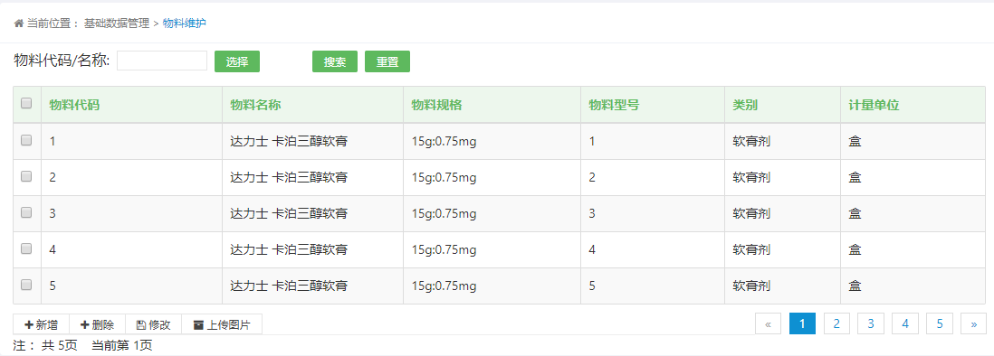
图5-5 物料管理主页面
- 添加。管理员点击新增按钮进入添加页面，输入新物料的完整信息，提交通过验证后，系统调用addItem()方法，将新记录添加到数据中，如果重复则会添加失败，并且在物料维护主页面进行文字提示。
- 修改。管理员选中一条物料信息点击修改，进入修改页面，重新输入要修改的信息，通过验证后,系统调用updateltem()方法，对数据库中的信息进行更新，完成修改物料的操作。
- 删除。在物料维护主页面，管理员选中一条或多条记录进行删除，通过对话框确认后，调用deleteltem()方法，将被选中的记录的物料编号作为参数，完成删除操作。
- 上传图片。管理员可以勾选出一项要上传图片的物料记录，在上传图片页面中使用对话框选择一张图片，将图片上传至阿里服务器，并通过 JavaScript对文件格式进行检查。

5.6 流向单管理
流向单管理模块主要是销售和管理员之间对流向单的操作，对销售后的药品进行记录，若有误，删除录入有误的流向单，然后重新录入，系统管理员有权删除任何销售人员录入的流向单，只有管理员才能对流向单进行审核，用户可以根据时间段或者分销商代码或名称进行多条件查询。流向单管理页面如图5-6所示。
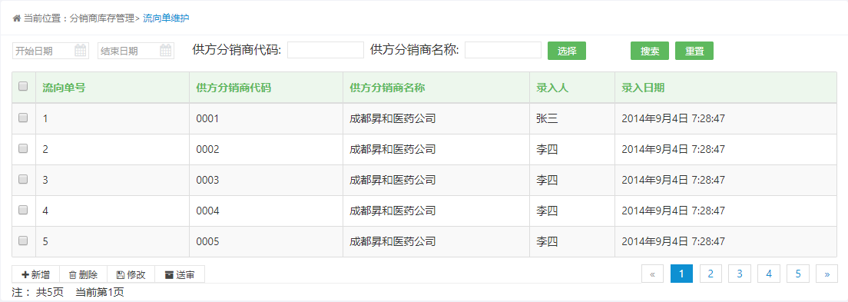
图5-6 流向单管理主页面
- 新增。用户点击新增按钮进入流向单新增页面，输入流向单的相关信息，如果输入有误或者输入不完整，系统会通过验证，并进行提示，通过验证后，系统调用addFlowCard()方法，将数据插入数据库，完成新增流向单。
- 删除。系统管理员和销售人员可以勾选出流向单记录前的复选框，点击刪除按钮，通过对话框确认删除后，系统调用addFlowCard()方法来进行删除操作。由于权限的不同，销售人员只能刪除自己录入的流向单，系统管理员可以刪除任何流向单，在删除流向单时可以选择多条记录，进行批量删除。
- 审核。系统管理员可以定期对己经录入的流向单进行审核，通过勾选出流向单记录前的复选框，将一条流向单信息审核，系统调用auditFlowCard()方法，审核后的流向单可以进入到流向单审核模块，不在本页面中显示。通过审核的流向单将长期保存在数据中，不能再进行任何操作。

5.7 流向单审核
流向单审核模块页面显示审核中的全部流向单，管理员可以时间段和分销商代码或名称查询，并对流向单进行审核和调整。流向单审核模块如图5-7所示。
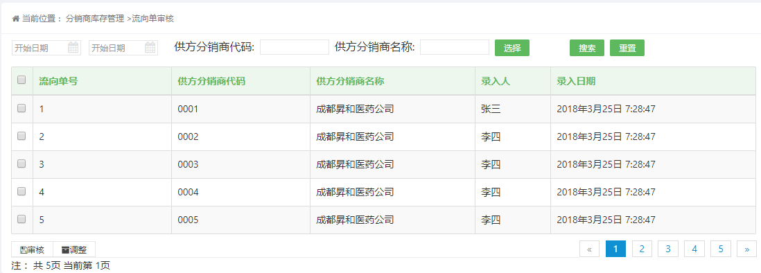
图5-7 流向单页面
- 审核。用户点击审核按钮将状态为审核中的流向单状态修改为审核通过，并刷新局部页面，页面就不会显示已审核通过的数据。
- 调整。用户点击调整按钮进入调整页面，修改需要调整信息提交后，验证合法，调用ajustFlowCard()，完成调整。

6 软件测试

6.1 软件测试的重要性
软件测试在软件生命周期中占据重要的地位，在传统的瀑布模型中，软件测试学仅处于运行维护阶段之前，是软件产品交付用户使用之前保证软件质量的重要手段。近来，软件工程界趋向于一种新的观点，即认为软件生命周期每一阶段中都应包含测试，从而检验本阶段的成果是否接近预期的目标，尽可能早的发现错误并加以修正，如果不在早期阶段进行测试，错误的延时扩散常常会导致最后成品测试的巨大困难。
事实上，对于软件来讲，不论采用什么技术和什么方法，软件中仍然会有错。采用新的语言、先进的开发方式、完善的开发过程，可以减少错误的引入，但是不可能完全杜绝软件中的错误，这些引入的错误需要测试来找出，软件中的错误密度也需要测试来进行估计。测试是所有工程学科的基本组成单元，是软件开发的重要部分。自有程序设计的那天起测试就一直伴随着。统计表明，在典型的软件开发项目中，软件测试工作量往往占软件开发总工作量的40％以上。而在软件开发的总成本中，用在测试上的开销要占30％到50％。如果把维护阶段也考虑在内，讨论整个软件生存期时，测试的成本比例也许会有所降低，但实际上维护工作相当于二次开发，乃至多次开发，其中必定还包含有许多测试工作。

6.2 软件测试的原则
- 在所有测试的标准都是建立在用户需求之上。正如所知，软件测试的目标就是验证产品的一致性和确认产品是否满足客户的需求，所以测试人员要始终站在用户的角度去看问题、去判断软件缺陷的影响，系统中最严重的错误是那些导致程序无法满足用户需求的缺陷。
- 软件测试必须基于“质量第一”的思想去开展各项工作，当时间和质量冲突时，时间要服从质量。质量的理念和文化（如零缺陷的“第一次就把事情做对”）同样是软件测试工作的基础。
- 事先定义好产品的质量标准。有了质量标准，才能依据测试的结果对产品的质量进行正确的分析和评估，例如，进行性能测试前，应定义好产品性能的相关的各种指标。同样，测试用例应确定预期输出结果，如果无法确定测试结果，则无法进行校验。
- 软件项目一启动，软件测试也就是开始，而不是等程序写完，才开始进行测试。在代码完成之前，测试人员要参与需求分析、系统或程序设计的审查工作，而且要准备测试计划、测试用例、测试脚本和测试环境，测试计划可以在需求模型一完成就开始，详细的测试用例定义可以在设计模型被确定后开始。应当把“尽早和不断地测试”作为测试人员的座右铭。
- 穷举测试是不可能的。甚至一个大小适度的程序，其路径排列的数量也非常大，因此，在测试中不可能运行路径的每一种组合，然而，充分覆盖程序逻辑，并确保程序设计中使用的所有条件是有可能的。
- 第三方进行测试会更客观，更有效。程序员应避免测试自己的程序，为达到最佳的效果，应由第三方来进行测试。测试是带有 ”挑剔性” 的行为，心理状态是测试自己程序的障碍。同时对于需求规格说明的理解产生的错误也很难在程序员本人测试时被发现。
- 软件测试计划是做好软件测试工作的前提。所以在进行实际测试之前，应制定良好的、切实可行的测试计划并严格执行，特别要确定测试策略和测试目标。
- 测试用例是设计出来的，不是写出来的，所以要根据测试的目的，采用相应的方法去设计测试用例，从而提高测试的效率，更多地发现错误，提高程序的可靠性。除了检查程序是否做了应该做的事，还要看程序是否做了不该做的事；不仅应选用合理的输入数据，对于非法的输入也要设计测试用例进行测试。
- 不可将测试用例置之度外，排除随意性。特别是对于做了修改之后的程序进行重新测试时，如不严格执行测试用例，将有可能忽略由修改错误而引起的大量的新错误。所以，回归测试的关联性也应引起充分的注意，有相当一部分最终发现的错误是在早期测试结果中遗漏的。
- 对发现错误较多的程序段，应进行更深入的测试。一般来说，一段程序中已发现的错误数越多，其中存在的错误概率也就越大。错误集中发生的现象，可能和程序员的编程水平和习惯有很大的关系。

6.3 功能图法测试用例设计
医药分销管理系统，系统管理人员对系统中存在的物料情况进行查询的功能图，如图6-1所示。
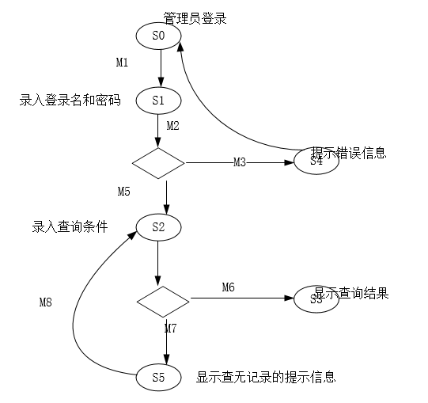
图6-1 物料查询功能图
具体规格说明如下所示：
- 首先进行登录操作。
- 登录成功后，系统判断该用户是否为系统管理员。通过对用户的编号进行验证，如果通过则转到物料维护主页面，如果没有通过，则该用户没有查询物料的权限。
- 系统管理员在物料维护主页面内输入要查询的物料信息，系统自动查找数据库中的信息是否存在，如果存在则显示其查询结果：否则要求重新录入，重新进行查找。
根据上述情况设定出具体的测试用例，如图6-2所示。

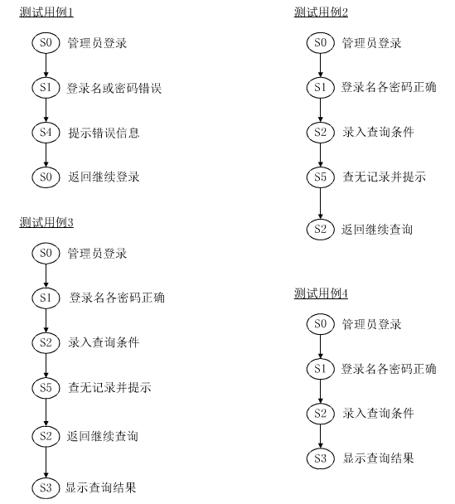
图6-2 物料查询测试用例

6.4 等价类测试用例设计
以添加用户的规格说明为例：在医药分销管理系统中对用户信息进行添加的规定：
- 用户代码可以由数字和字母组合，以小写字母开头，长度设定在4个字符至6个字符之间，根据上述规定可以建立其输入等价类表。如表6-1所示。
表6-1 用户名等价类表
输入条件 | 有效等价类 | 无效等价类
用户代码组成 | 数字和字母的组合（1），小写字母开头（2） | 非数字、字母（3），非小写字母开头（4），非数字和字母的组合（5）
用户代码长度 | 4-6个（6） | <4个（7），>6个（8）

以上述表格为基础选择了6个测试用例，除第一个测试用例包含了全部有效的等价类外，其他几个均为无效的等价类。
输入内容：xi456 }包含了等价类（1)，（2)，（6)
输入内容：林凯 }用户代码包含非法字符，包含了等价类（3)，（4)，（5)
输入内容：lin@*￥ }用户代码包含非法字符，包含了等价类（1），（5）
输入内容：空 }用户代码字符为0,包含了等价类（7)
输入内容：ldxasfwrsas332 }用户代码多于8个字符，包含了等价类（8)
输入内容：alO }用户代码少于4个字符，包含了等价类（7)
- 用户密码可以为任意的字符，长度在6个字符至8个字符之间，根据上述规定可以建立其输入等价类表。如表6-2所示。
表6-2 用户密码等价类表
输入条件 | 有效等价类 | 无效等价类
密码组成 | 任意字符（1） | 非字符（2）
证件号字符个数 | 6-10个（3） | <6个（4），>10个（5）
以上述表格为基础选择了 3个测试用例，除第一个测试用例包含了全部有效的等价类外，其他几个均为无效的等价类。
输入内容：linkai }包含了等价类（1），（3）
输入内容：空 }密码位数少于6个字符，包含了等价类（4)
输入内容：65226423232323233 }证件号多于10个字符，包含了等价类（5)

6.5 边界值测试用例设计
以添加分销商的规格说明为例：由系统管理员在页由中输入相应的信息，并将其中几组信息列出：
- 分销商代码。该项内容不能为空，可以由任意字符组成，不能重复。
- 分销商名称。该项内容不能为空，可以由任意字符组成。
- 分销商级别。每个分销商都有级别属性，如一级分销商、二级分销商、 三级分销商。
测试用例按照录入的条件及边界条件进行选取，如表6-3所示。
表6-3 添加分销商的测试用例
输入条件 | 测试用例
分销商代码 | 代码重复  代码不重复  代码为0 个字符  代码只有1个字符  代码为100个字符  代码为无效字符
分销商名称 | 名称为0 个字符  名称只有1个字符  名称为100个字符  名称为无效字符
分销商类型 | 类型为一级分销商  类型为二级分销商  类型为三级分销商

6.6 测试结果
系统开发完毕后，我们对该管理系统进行为期15天的犯成测试， 平均每天测试2个小时左右。在测试期间记录了数据如下：
- 在测试之前程序存在30条错误。
- 程序中指令的长度为24000行。
- 测试了 15天每天2个小时共30小时，期间维护了5次共花费2小时。
- 在测试期间发现并改正了28条错误。

7 总结
本文在分析医药分销管理流程的基础上，用JSP和MySQL设计并实现了医药分销管理系统。通过系统调试结果显示，本系统基本完成了功能需求，流程清晰，界面美观友好，操作方便，部署方便，性能良好等特点。本管理系统主要实现的功能包括对用户基本信息的管理，对企业销售产品的管理，对企业网络中的分销商的管理，对分销网络中的客户管理，对会计核算期的管理，对分销网络的流向单的管理，流向单的汇总管理，物料管理等。但由于时间仓促加上缺乏系统开发经验，系统在设计过程中不可避免地遇到了各种各样的问题，如：
第一，有些数据输入时没有及时的进行数据格式校验，不能保证数据绝对正确性。
第二，由于时间关系，系统功能实现不够完善，使用不是很方便。
第三，权限功能有待以后进一步实现。
系统在开发过程中除了采用JSP+JavaBean+Database开发框架外，还采用了一些当今比较成熟的技术手段，其中主要包括：Ajax异步验证，B/S结构，工厂模式，单例模式，DAO模式，MVC模式，Dom4j组件等。
当然系统中还存在很多的不足，与目前市场上主流的分销管理系统相比还有很大的差距，还有许多需要改进的地方。本系统的开发设计针对于当前企业的实际需要设计了一些模块供使用，但是在未来随着企业规模的不断扩大，还可以开发更多的功能模块来满足企业的需求。在实际操作方面，随着业务量的不断增加，系统的操作将越来越人性化，使用户可以迅速上手。相信医药分销管理系统将成为企业发展过程中划时代的一步。
参考文献
- 李先国，分销渠道管理[M].北京：淸华大学出版社
- 陈国肯，李一军.管理信息系统[M].北京：高等教育出版社
- 笛斯特曼，王浩.Java核心技术[M].北京：机械工业出版社
- 埃史尔，陈旲鹏.Java编程思想[M].北京：机械工业出版社
- 许泽人，中国特色营销渠道的管理[J]中国商贸，2009.4(2):9-10
- 史达，网络营销中的渠道冲突与渠道整合[J].市场周刊，2010,11(1):50-53
- 刘灵芝，浅析分销渠道策略[J].现代企业，2004,9(1):4041
- 肖美丽，朱荣.电子商务模式中的渠道行为研究[J].市场周刊，2008, 6(2): 74-75
- 刘违国，一个企业分销资源规划（DRP)的设计与实现[J].计算机与数字工程，2010,9(1): 34-40
- 陶再平，陈奇，俞瑞钊，基于WEB的企业分销资源计划音理系统(DRP)的开发[J].管理信息系统，2008.8(2):10-40
- 朱卫平，殷国稍，苏国星.CRM和DRP系统的集成分析[J].辽宁工程技术大学学报，2004,1(1): 121-123
- 甄文祥.DRP (配送资源计划）系统及其应用[J].工业工程与管理，2007,10(1):30-60
- M. Clerc. X. F. wang, W. xing. Oracle Corporation Oracle manufacturing APIs and open imerface [EB/OL]. http://WWW.ORACLE.com, 2010
- Qusay H. Miihmoud. Servlets and JSP [N]. Pages Best. 2007
- Martel. Alain. DRP SYSTEMS WITH PROBABILISTIC TIME-VARYING DEMANDS [J]. POLICIES FOR MULTI-ECHELON SUPPLY. 2003.41 (1): 30-33
- Kenneth C. Laudon Jane. Management Information System [M]. California: Higher Education Press, 2009, 50-52
- Gadde, Lars-Erik. Activiiy Coordinalion and Resource Combining in Distribution Networks Implications for Relationship Involvement and the Relationship Atmosphere [J]. Journal of Marketing Management, 2007, 14(2): 157-184
- Douglass, Bruce Powel. UML Class Diagrams [J], F.nibedded Sysiems Programming, 2009. 16 (2): 30-40
- Vidgcn. Richard. REQUIREMENTS ANALYSIS AND UML [J]. Computing & Control Engineering. 14(3): 7-12
- Corbill, Terry. Business intelligence anti Data Mining [J]. Managemem Services. 47 (11): 60-70

致谢
四季更替，当大学生活的第四个夏天来到时，的大学生活也即将画上了一个句号。有结束必有开始，大学毕业后又将面临着新的考验。
回忆过去的点点滴滴，不禁浮想联翩：刚上大学时欢乐心情和兴奋的场景还历历在目。一切都是那么新鲜，那么富有吸引力。有快乐也有艰辛，有收获也有失落。衷心感谢信息学院所有支持帮助过的老师，谢谢你们多年来的关心和爱护。同窗的友情同样难忘，你们与共同走过了人生中不平凡的道路，给留下了值得珍藏的美好记忆。
最后，要特别感谢游磊老师。本论文是在游磊老师耐心的指导和热情帮助下完成的，老师认真负责的工作态度，严谨的治学精神和精深的理论水平都使受益匪浅。他无论在理论上还是在实践中，都给予很大的帮助，使专业技能的应用水平得到很大提高，这对于以后的工作和学习都有益处。值此论文完成之际，特别向指导老师表示衷心的感谢和崇高的敬意，谢谢他细心而又耐心地辅导，使得得以顺利的完成毕业设计开发工作，同时也要感谢其他帮助过的老师和同学，他们在成长过程中给予了很大的帮助，在此一并表示感谢。
由于本人水平有限，加上时间紧促，本文一定有不少缺点和不足，恳请各位老师给予帮助和指正。

附录
用户自定义Realm
@Controller
public class CustomRealm extends AuthorizingRealm {

@Autowired
private IUserService userService;

@Override
public String getName() {
return "customRealm";
}

// 支持什么类型的token
@Override
public boolean supports(AuthenticationToken token) {
return token instanceof UsernamePasswordToken;
}

// 认证
@Override
protected AuthenticationInfo doGetAuthenticationInfo(AuthenticationToken token) throws AuthenticationException {

// 从token中 获取用户身份信息
String username = (String) token.getPrincipal();
System.out.println(1111);
// 拿username从数据库中查询
User activeUser = userService.login(username);

System.out.println("数据库查出的用户信息：" + activeUser);

// 如果查询不到则返回null
if (null == activeUser) {// 这里模拟查询不到
return null;
}
// 因为用户登陆之后要将用户名显示出来 所以这里就不能够传递 用户名了而是将整个用户对象给传进去
// 返回认证信息由父类AuthenticatingRealm进行认证
SimpleAuthenticationInfo simpleAuthenticationInfo = new SimpleAuthenticationInfo(
activeUser,
activeUser.getUserPassword(),
getName());
return simpleAuthenticationInfo;
}

// 授权
protected AuthorizationInfo doGetAuthorizationInfo(PrincipalCollection principals) {
// 获取身份信息
User activeUser = (User) principals.getPrimaryPrincipal();

// 根据用户id从数据库中查询权限数据
// ....这里使用静态数据模拟
List<String> permissions = new ArrayList<String>();
permissions.add("user:create");
permissions.add("user:update");
// 将权限信息封闭为AuthorizationInfo
SimpleAuthorizationInfo simpleAuthorizationInfo = new SimpleAuthorizationInfo();
for (String permission : permissions) {
simpleAuthorizationInfo.addStringPermission(permission);
}
return simpleAuthorizationInfo;
}
}

